儿童发起的科学游戏案例
游戏名称 | 彩虹珍珠雨 | 适宜年龄 | 小班 | 教 师 | 饶玲
游戏  规划 | 1.在游戏中有自己的想法，喜欢与材料积极互动，探索新发现。  2.能在已有经验上自主探索出新的玩法。
材料  构成  与  解读 | 开放性材料：食用油、量杯一只、色素（或颜料）若干、装满水的杯子一只、滴管一根。  能够将色素按照自己喜欢的搭配使用，观察色素滴入油里的变化。
科学  探究  步骤 | 玩法一：  用自己喜欢的色素搭配滴进放了水里的量杯，观察色素在水里的变化。  玩法二：  用自己喜欢的色素搭配滴进放了油里的量杯，观察色素在油里的变化。  玩法三：  先在量杯里倒水，再倒入适量油，最后用自己喜欢的色素搭配滴进放了水里的量杯，观察色素的变化。
变化  延伸 | 幼儿自主生成的玩法：  1.把色素混合滴进油水混合里，观察变化。  2.把黏土放进油水混合物里，观察变化。  游戏材料调整：  提供更多开放性的材料，如牛奶、盐等，鼓励幼儿继续探索多种变化。  教师策略的调整：  在幼儿科学探索过程中，教师不需要做过多的示范，鼓励幼儿自主探索玩法，当发现幼儿有不错的玩法时，再以集体讨论的形式，分享给大家，组成幼儿自主的玩法，让幼儿成为游戏的主人。  组织形式的调整：  给幼儿提供画板，鼓励幼儿把变化记录下来。
倾听  观察  评价 | 倾听观察：游戏开始了，邢jz迫不及待的拿起色素想要倒，我提示他先在量杯里加水，然后再滴色素观察变化。他在我的提示下放慢脚步，有耐心的开始了自己的探索游戏。当他发现色素在水里和在油里的不同变化时，他露出了欣喜的表情。  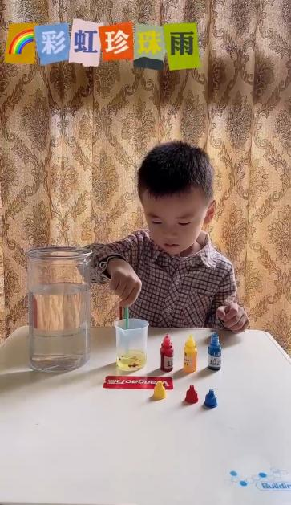  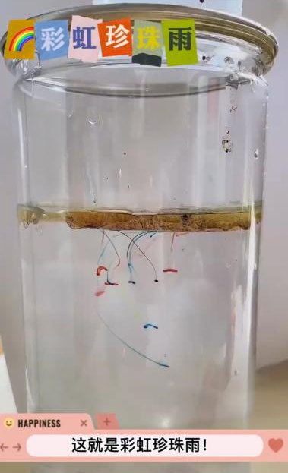  评价：科学材料里，五颜六色的色素是大部分幼儿最感兴趣也最喜欢去探索的材料之一，我们班级最近也在研究颜色，所以这个实验非常的契合孩子们的兴趣点和已有经验。在探索过程中，我们可以提醒或暗示幼儿放慢脚步，有耐心的一步步完成探索，认真观察变化，再慢慢的尝试记录，这样的一个过程中幼儿的经验也会螺旋式上升。

